PETEK, 10. 4. 2020
In veš kaj? Petek je. Vikend je.
In še v ponedeljek ni šole!!!
Juhuuu!

LIKOVNA UMETNOST
Ker se bliža velika noč, sem poiskala recept, po katerem lahko spečeš pletenko in vanjo položiš okrašen jajček (pirh). Če pa nimaš vseh sestavin, pa lahko narediš pletenko iz slanega testa. Samo pazi! Ta pletenka potem ni za pojest
Ker boš gnetel testo, ta izdelek spada pod kiparjenje. Vesela bom fotografije končnega izdelka.
Spodaj imaš recept za pletenko in za slano testo.
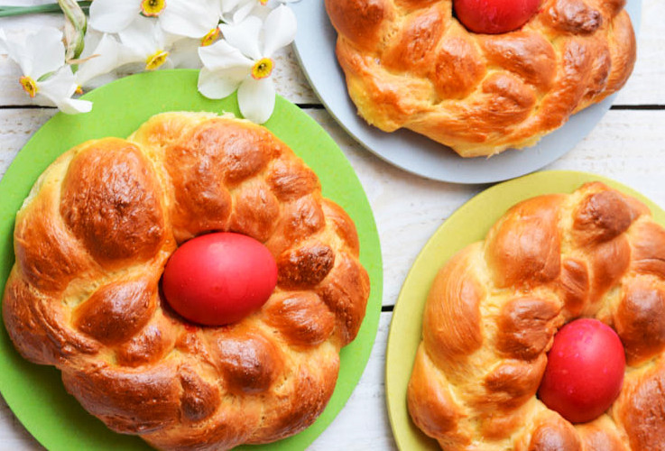
PLETENKA
Potrebuješ:
- 50 dag mehke moke,
- 0,8 dcl olja, pol kocke kvasa,
- malo soli,
- 2 dcl toplega mleka,
- 2 žlici sladkorja,
- 2 žlici ruma,
- 1 vanilijev sladkor,
- lahko limonina lupina, topla voda po potrebi,
- jajce za premazanje
Postopek:
Moko presejemo, posolimo in premešamo. V sredini naredimo jamico, vanjo nadrobimo kvas, čez posujemo sladkor in vanilijev sladkor, prelijemo z malo toplega mleka, prekrijemo z moko in pustimo, da začne kvas vzhajati. Enkrat vmes lahko čez naribamo malo limonine lupinice. Ko kvas dovolj vzhaja (po občutku), premešamo s kuhalnico, prilijemo olje, toplo mleko in rum in spet premešamo. Po potrebi dodamo mlačno vodo. Ko dobimo primerno gosto zmes, z rokami zamesimo voljno testo in ga pustimo vzhajati. Ko naraste vsaj na dvojno velikost, ponovno premesimo in ga razdelimo na manjše kupče, iz katerih bomo potem oblikovali daljše svaljke za pletenje pletenic. Predlagam, da te kupčke testa stehtate, da bodo enaki in bodo pletenice lepše. Tehtajo naj od 50 do 150 g, odvisno od tega, kako velike pletenice želite imeti. Kupče malo pustimo, ko pa opazimo, da so začeli ponovno vzahajti (kakšnih 5 minut), jih z valjanjem med dlanmi ali z dlanjo ob delovno površino oblikujemo v daljše trakove. Po tri na eni strani stisnemo skupaj, potem pa iz njih pletemo pletenice oz. kite, ki jih potem lahko pustimo ravne, ali pa jih zvijemo v kroge, osmice, polže ... Prestavimo jih na pekač, pokrijemo in pustimo, da vzhajajo. Preden jih damo v pečico, jih premažemo s stepenim jajcem. Pečemo pri 170°C 35 minut.
(https://kruhinpotica.com/recepti/pletenice/)
SLANO TESTO
Potrebuješ:
- 300 g moke (gladka, bela)
- 300 g soli
- 2 dl vode
- 1 žlica olja

Postopek:
Postopek priprave slanega testa je sila enostaven. V skledo odmerimo vse sestavine. Z žlico jih rahlo zmešamo skupaj. Ko se začne kazati oblika kepe testa, slano testo za ustvarjanje denemo na delovno površino (lahko jo še malenkost pomokamo) in zgnetemo gladko kepo slanega testa.
(https://oblizniprste.si/nekulinaricni-nasveti/slano-testo-za-ustvarjanje-z-najmlajsimi/)

SLOVENŠČINA
V delovnem zvezku na strani 54 reši 12. a, 13. a in 14. a.
Na strani 57 pa še nalogo 7 in 8. A

MATEMATIKA
V delovnem zvezku bomo rešili še stran 17.
Poglej si posnetek: https://youtu.be/fbcHilkypwg
Ko končaš, klikni še na to povezavo: https://youtu.be/xTh7GVukkDI in preglej rešitve.

LEPE PRAZNIKE IN PREDVSEM LEP IN DOOOOOLG VIKEND TI ŽELIM!

